信息公开

用人单位信息
名称 | 中海海南发电有限公司
地址 | 海南省洋浦经济开发区
联系人 | 符式来

项目组成员
 | 专业技术人员名单 | 时间 | 用人单位陪同人
现场调查 | 许仕妹 | 2021.5.20 | 符式来
现场采样 | 许仕妹、符贤良、叶世龙、钱文虹 | 2021.5.20 | 符式来
现场检测 | 许仕妹、符贤良、叶世龙、钱文虹 | 2021.5.20 | 符式来

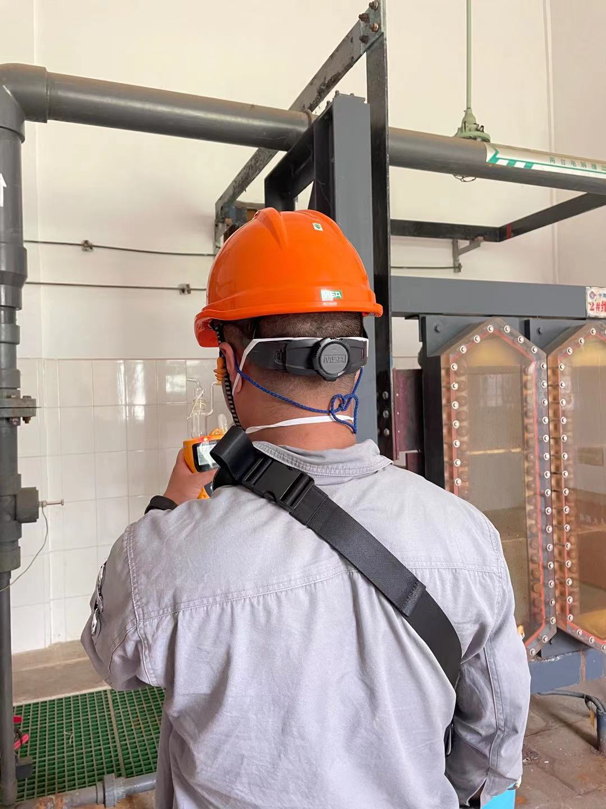
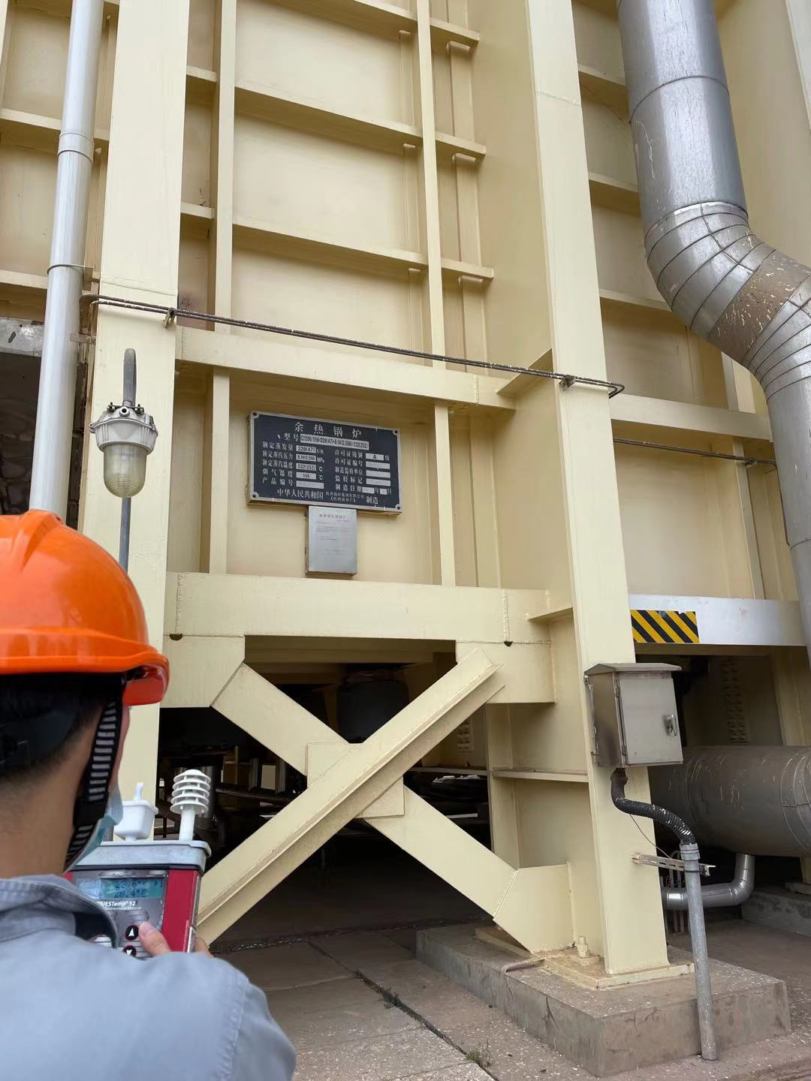
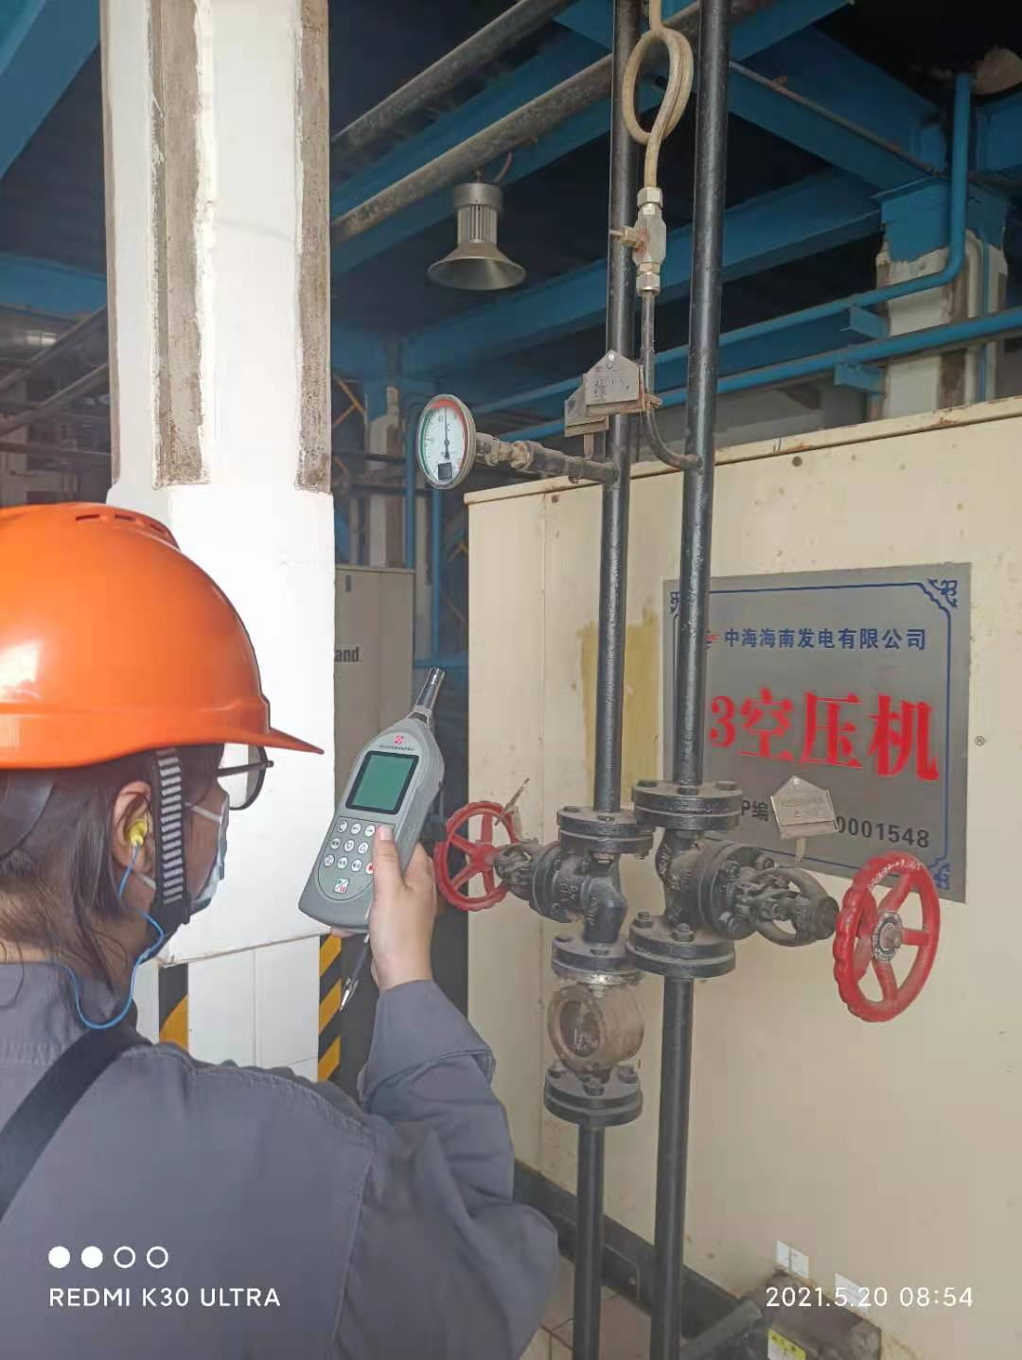
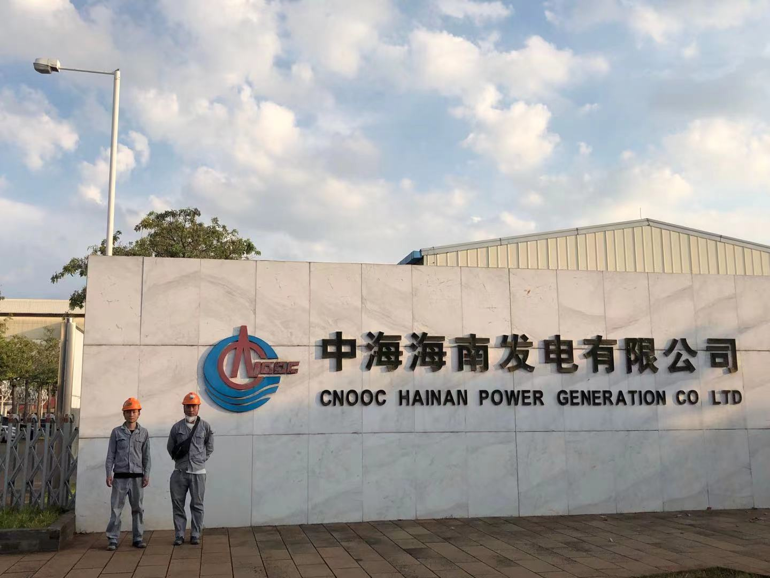
图像影像

备注：现场采样/检测照片需要有采样点位、设备的图像内容；现场调查需要有用人单位陪同人的图像内容。

